**Содержание**

Задание на курсовой проект...………………………………………...…………………………..…...3

Введение………………………………………………………….…………………….……..………...4

Раздел 1. Анализ информации об объекте исследования ………………………………………...…5

1.1 Нормативная база, регламентирующая деятельность в геофизике, геодезии и картографии...5

1.2.Методы геофизических исследований…………………………………………………....7

1.3.Геоинформационные системы, как средства обработки данных геофизических исследований………………………………………………………………………………………….11

1.4.Строение земной коры заданной местности………………….…………………………13

Раздел 2. Методы обработки данных геофизических исследований средствами ГИС…………..15

2.1.Метод обработки данных рельефа местности по заданной топографической съемке.15

2.2. Способы представления теплодинамических показателей атмосферы (построение розы ветров и графика среднемесячной (среднедневной) температуры)…………………………16

2.3 Русловые процессы……………………………………………………………………….17

2.4 Геофизические свойства водных объектов……………………………………………..18

2.5.Прогноз погоды. Природные явления…………………………………………………...19

Раздел 3. Обработка данных геофизических исследований средствами ГИС……………………20

3.1 Моделирование 3D рельефа местности по заданной топографической съемке...……20

3.2 Построение схемы геологической структуры суши и акваторий в 3D модели рельефа заданной местности…………………………………………………………………………………..21

3.3. Создание розы ветров заданной местности, разработка и анализ графика среднемесячной (среднедневной) температуры для заданной местности………………………...23

3.4.Оценка инженерной обстановке при наводнении………………………………………25

3.5Рассмотрение и расчет геофизических показателей заданного водного объекта…......27

3.6.Русловые процессы – расчет по заданной местности…………………………………..28

3.7.Создание связей между основной моделью рельефа местности и теплодинамическими показателями атмосферы................................................................................30

Заключение………………………………………………………............…………………..………..31

Список используемой литературы………………………………………….....................………….32

Приложение А………………………………………………………………............…………...........33Введение

Актуальность темы: В настоящее время ГИС нашли свое широкое применение и востребованность. ГИС предназначены для решения научных и прикладных задач инвентаризации, анализа, оценки, прогноза и управления окружающей средой и территориальной организацией общества. А также предназначенные для сбора, хранения, анализа и графической визуализации пространственных данных и связанной с ними информации о представленных в ГИС объектах. Другими словами, это инструменты, позволяющие пользователям искать, анализировать и редактировать цифровые карты, а также дополнительную информацию об объектах, например высоту здания, адрес, количество жильцов.

В середине 90-х годов сформировалась новая общая стратегия развития геокартирования — создание баз цифровой картографической информации на основе современных компьютерных технологий. Геологическая карта стала двухмерной геоинформационной моделью строения территории, так как помимо информации о геологическом строении поверхности к карте стали прилагаться базы данных любой полезной информации в цифровом виде (данные о находках фауны, геохимии, геофизики, гидрогеологии, полезных ископаемых и так далее). В реальности, геологические карты нового поколения стали некоторым геоинформационным срезом региона, привязанным к его поверхности. Двухмерные геологические карты, совмещенные с современными информационными системами (ГИС-проектами), стали серьезным технологическим прорывом благодаря удобству и быстроте использования геологической информации. В настоящее время любой масштабный проект так или иначе касающийся использования недр не мыслится без ГИС-проектов на базе геологических карт.

Цель и задачи работы: В данной работе задача состоит в том, чтобы построить 3D модель рельефа заданной местности, схему геологической структуры суши и акватории в 3D модели рельефа заданной местности, создать розу ветров и график среднемесячной температуры воздуха и воды для заданной местности. Также необходимо провести оценку инженерной обстановки при наводнении, рассмотрение и расчет геофизических показателей заданного водного объекта, моделирование русловых процессов.

Теоретическое значение данной работы заключается в том, что рассматривается реальная местность с реальными условиями окружающей среды, которые необходимо учитывать при анализе местности. Практическое значение проекта заключается в приобретении навыков по созданию трехмерных моделей местности.

Структура работы. Данная работа состоит из введения, трех разделов, заключения, литературы и трех приложений.

**Раздел 1. Анализ информации об объекте исследования.**

**1.1 Нормативная база, регламентирующая деятельность в геофизике, геодезии и картографии.**

В данном разделе рассматривается существующая нормативная база, регламентирующая деятельность в геодезии, геофизике и картографии.

ГОСТ 22268-76 по геодезии (термины и определения). Постановлением Государственного комитета стандартов Совета Министров СССР от 21 декабря 1976 г. № 2791 срок введения установлен с 01.01. 1978 г.

Настоящий стандарт устанавливает применяемые в науке, технике и производстве термины и определения основных понятий в области геодезии.

Термины, установленные настоящим стандартом, обязательны для применения в документации всех видов, учебниках, учебных пособиях, технической и справочной литературе. Приведенные определения можно, при необходимости, изменять по форме изложения, не допуская нарушения границ понятия.

Свод правил по инженерно-геодезическим изысканиям для строительства разработан в развитие обязательных положений и требований СНиП 11-02-96 « Инженерные изыскания для строительства. Основные положения»

Согласно СНиП 10-01-94 « Система нормативных документов в строительстве. Основные положения» настоящий Свод правил является федеральным нормативным документом Системы и устанавливает общие технические требования и правила производства инженерно-геодезических изысканий, состав и объем отдельных видов изыскательских работ, выполняемых на соответствующих этапах (стадиях) освоения и использования территории (проектирования, строительства, эксплуатации и ликвидации предприятий, зданий и сооружений).

*Общие требования:*

1. Инженерно-геодезические изыскания должны обеспечивать получение топографической и геодезической информации и данных, необходимых для изучения природных и техногенных условий района строительства тепловых электрических станций, обоснования проектных решений строительства при реконструкции зданий и инженерных сооружений, а также обеспечения других видов изысканий.

2. Инженерно-геодезические изыскания должны выполняться в следующей последовательности:

- изучение существующей топографо-геодезической информации и данных изысканий прошлых лет;

- полевое обследование местности с проведением метрических измерений;

- формирование модели местности с уровнем информации, отвечающей требованиям проектирования и строительства;

- подготовка семантической и табличной информации;

- выпуск отчетной документации.

3. В результате проведения инженерно-геодезических изысканий создаются:

- опорные геодезические сети;

- модель местности, представленная в графическом, аналитическом, стереометрическом, цифровом и др. виде, отображающая природные и техногенные условия района, площадки, трассы строительства;

- текстовые материалы - описание технологии производства изысканий, характеристики местности и инженерных сооружений;

- табличные материалы - в виде каталогов высот и координат геодезических пунктов, углов сооружений, инженерных коммуникаций.

4. Инженерно-геодезические изыскания для строительства, реконструкции ТЭС следует выполнять в системе координат и высот, согласованной с органом, выдавшим разрешение на производство изысканий, и установленной в техническом задании.

Допускается выполнение инженерно-геодезических изыскании в двух системах координат - местной и строительной. При этом в отчете должны быть приведены формулы перехода из одной системы в другую. Каталоги координат пунктов опорных и съемочных сетей приводятся в двух системах, на топографических планах наносятся две сетки координат.

Высотная основа должна создаваться в государственной системе высот, как правило, в Балтийской системе высот 1977 г.

5. Опорные геодезические сети на площадке строительства ТЭС создаются в виде сетей полигонометрии (триангуляции) 1 и 2 разрядов и нивелирования IV класса и технического нивелирования.

На геодезические пункты, принятые за исходные, должны составляться выписки координат и высот, заверенные организациями, выдавшими эти данные.

6. Картографические материалы-карты масштабов 1:25000, 1:10000 и топографические планы масштабов 1:5000-1 : 500, выполненные ранее 1 года к моменту получения технического задания на инженерно-геодезические изыскания, должны быть обновлены в границах изучаемого участка.

7. Топографическая съемка выполняется с целью составления инженерно-топографических планов или ЦММ, служащих основой для проектирования и строительства сооружений ГЭС.

Топографическая съемка должна выполняться при снежном покрове, не превышающем 0,2 м. Инженерно-топографические планы, составленные по материалам съемки, выполненной при снежном покрове большей высоты, следует считать справочными, подлежащими обновлению в благоприятный период года.

Масштабы топографических съемок и высоты сечения рельефа следует назначать в зависимости от стадии проектирования ТЭС в соответствии с п. 2.21.

8. При значительных подвижках грунта на склоне (десятки сантиметров и более) применяется метод наземной стереофотограмметрической съемки с определением в каждом цикле по снимкам координат замаркированных на склоне точек или с созданием инженерно-топографического плана.

9. Ситуация, подземные и надземные сооружения, рельеф местности должны изображаться на инженерно-топографических планах в соответствии с требованиями п. 5.8 СНиП 11-02-96.

10. Содержание, точность и оформление инженерно-топографических планов должны соответствовать требованиям СНиП 1.02.07-87.

Таким образом, прежде чем приступать к какому-либо виду исследований сначала необходимо ознакомиться с нормативной базой в которую входят ГОСТы, РСНы, СП и другие документы, установленной законодательством Украины.

1.2.Методы геофизических исследований.

Теория геофизических методов исследований - физико-математическая, а сама эта прикладная отрасль геофизики и геологии относится скорее к точным наукам в отличие от описательной, какой все еще является геология.

Предметом исследований геофизических методов (прикладной геофизики) являются: глубинные структуры земной коры на суше и океанах (платформенные, геосинклинальные, рифтовые области, океанические впадины и др.), кристаллический фундамент, осадочный чехол, полезные ископаемые в них, верхняя часть земной коры, называемая геологической (геофизической) средой или верхней частью разреза.

В соответствии с решаемыми задачами основными прикладными направлениями и методами геофизических исследований земной коры являются: глубинная, региональная, разведочная (нефтегазовая, рудная, нерудная, угольная), инженерная (инженерно-геологическая, гидрогеологическая, почвенно-мелиоративная, мерзлотно-гляциологическая) и экологическая геофизика.

По способу проведения работ геофизические исследования подразделяются на следующие технологические комплексы: аэрокосмические (дистанционные), полевые (наземные), акваториальные (или аквальные, океанические, морские, речные), подземные (шахтно-рудничные), геофизические исследования скважин (ГИС). Иногда дистанционные методы изучения Земли с помощью самолетов, вертолетов, искусственных спутников, пилотируемых космических кораблей и орбитальных станций не считают геофизическими, поскольку при этих работах преобладают съемки в видимом диапазоне спектра электромагнитных волн (фото- и телевизионные съемки). Однако кроме таких визуальных наблюдений все чаще используются дистанционные методы невидимого диапазона электромагнитных волн: инфракрасные, радиолокационные (радарная и радиотепловая), радиоволновые, ядерные, магнитные и другие съемки, которые являются сугубо геофизическими.

Существуют различные виды классификации геофизических методов исследования земной коры по:

* используемым полям (грави-, магнито-, электро-, сейсмо-, термогеофизика и ядерная геофизика);
* технологиям и месту проведения работ (аэрокосмические, полевые, акваториальные, подземные методы и геофизические исследования скважин);
* прикладным, целевым направлениям и решаемым задачам (глубинная, региональная, разведочная, инженерная и экологическая геофизика);
* видам деятельности (теоретическая, инструментальная, экспериментальная, вычислительная и интерпретационная геофизика). Особое место в геофизике занимают геофизические исследования скважин (ГИС), отличающиеся от прочих геофизических методов специальной аппаратурой, техникой проведения наблюдений и имеющие большое прикладное значение при документации разрезов скважин и их эксплуатации при добыче нефти и газа. Эти методы называют также буровой, промысловой геофизикой или каротажем.

Основные методы геофизических исследований земной коры являются:

1. Гравиметрическая или гравитационная разведка (сокращенно гравиразведка) - это геофизический метод исследования земной коры и разведки полезных ископаемых, основанный на изучении распределения аномалий поля силы тяжести Земли вблизи земной поверхности, акваториях, в воздухе. Поле силы тяжести обусловлено в основном Ньютоновским притяжением Землей всех тел, обладающих массой. Так как Земля сферически неоднородна, да еще вращается, то поле силы тяжести на земной поверхности непостоянно. Изменения эти малы и требуют высоко-чувствительных приборов для их изучения.

От других методов разведочной геофизики гравиразведка отличается сравнительно большой производительностью полевых наблюдений и возможностью изучать горизонтальную (латеральную) неоднородность Земли. Гравиразведка применяется для решения самых различных геологических задач с глубинностью исследований от нескольких метров (например, при разведке окрестностей горных выработок) до 200 километров (например, при изучении мантии).

1. Магнитометрическая, или магнитная, разведка (сокращенно магниторазведка) - это геофизический метод решения геологических задач, основанный на изучении магнитного поля Земли. Магнитные явления и наличие у Земли магнитного поля были известны человечеству еще в глубокой древности. Так же давно эти явления использовались людьми для практической деятельности (например, применение компаса). Со второй половины ХIX в. измерение напряженности магнитного поля проводилось для поисков магнитных руд. Однако до сих пор природа как геомагнитного, так и гравитационного поля не выяснена.

Магниторазведка является наиболее эффективным методом поисков и разведки железорудных месторождений. Она широко применяется и при геологическом картировании, структурных исследованиях, поисках полезных ископаемых, изучении геологической среды. Магнитные методы применяются не только для разведки, но и для глобальных исследований геомагнетизма и палеомагнетизма. Глубинность магниторазведки не превышает 50 км.

1. Электроразведка (точнее электромагнитная разведка) объединяет физические методы исследования геосфер Земли, поисков и разведки полезных ископаемых, основанные на изучении электрических и электромагнитных полей, существующих в Земле либо в силу естественных космических, атмосферных, физико-химических процессов, либо созданных искусственно. Используемые поля могут быть: установившимися, т.е. существующими свыше секунды (постоянными и переменными, гармоническими или квазигармоническими с частотой от миллигерц (1 мГц = 10-3 Гц) до петагерц (1 ПГц = 1015 Гц)) и неустановившимися, импульсными с длительностью импульсов от микросекунд до секунд. С помощью разнообразной аппаратуры измеряют амплитудные и фазовые составляющие напряженности электрических ( ) и магнитных ( ) полей. Если напряженность и структура естественных полей определяется их природой, интенсивностью, а также электромагнитными свойствами горных пород, то для искусственных полей она зависит и от мощности источника, частоты или длительности, а также способов возбуждения поля.



Основными электромагнитными свойствами горных пород являются удельное электрическое сопротивление (УЭС, или ), электрохимическая активность ( ), поляризуемость ( ), диэлектрическая ( ) и магнитная ( ) проницаемости. Электромагнитные свойства геологических сред, вмещающей среды, пластов, объектов, а также геометрические параметры последних служат основой для построения геоэлектрических разрезов. Геоэлектрический разрез над однородным по тому или иному электромагнитному свойству полупространством принято называть нормальным, а над неоднородным - аномальным. На выделении аномалий и основана электроразведка.



По технологии и месту проведения работ различают аэрокосмические, полевые (наземные), акваториальные (или аквальные, водные, морские, речные), подземные (шахтно-рудничные) и скважинные (межскважинные) методы электроразведки.

1. Сейсмическая разведка (сейсморазведка) - это геофизический метод исследования строения Земли и геологической среды, поисков и разведки нефти и газа, а также других полезных ископаемых, основанный на изучении распространения упругих волн, возбужденных искусственно с помощью тех или иных источников: взрывов, ударов и др. Горные породы отличаются по упругим свойствам и поэтому обладают различными скоростями распространения упругих волн. Это приводит к тому, что на границах слоев, где скорости меняются, могут образоваться отраженные, преломленные, рефрагированные, дифрагированные и другие волны, регистрируя которые на земной поверхности, можно получить информацию о скоростном разрезе, а по нему судить о геологическом строении.
2. Геотермическая разведка (терморазведка) объединяет физические методы исследования естественного теплового поля Земли с целью изучения ландшафтов, термического режима земной коры и верхней мантии, выявления геотермических ресурсов, решения поисково-разведочных и инженерно-гидрологических задач. Меньшее применение находят методы искуcственных тепловых полей. Тепловое поле определяется внутренними и внешними источниками тепла и тепловыми свойствами горных пород. При терморазведке регистрируют радиотепловое и инфракрасное излучение земной поверхности, измеряют температуру, ее вертикальный градиент или тепловой поток. Распределение этих параметров в плане и по глубине несет информацию о термических условиях и геологическом строении изучаемого района.

Основными методами терморазведки являются: радиотепловые (РТС) и инфракрасные (ИКС) съемки; региональные термические исследования на суше и акваториях; локальные поисково-разведочные термические исследования, направленные на выявление и изучение месторождений полезных ископаемых; инженерно-гидрогеологические термические исследования, предназначенные для изучения мерзлотных условий и движения подземных вод; термический каротаж, который служит для документации разрезов скважин по теплопроводности вскрытых горных пород; методы искусственных тепловых полей при работах на акваториях и в скважинах.

1. Ядерная геофизика объединяет физические методы поисков и разведки радиоактивных руд по их естественной радиоактивности (радиометрия) и поэлементного анализа горных пород путем изучения вызванной радиоактивности (ядерно-геофизические методы).

Основными методами радиометрии являются гамма-съемка (ГС), предназначенная для изучения интенсивности гамма-излучения, и эманационная съемка (ЭС), при которой по естественному альфа-излучению почвенного воздуха определяют концентрацию в нем радиоактивного газа - радона. Гамма-методы (ГМ) служат для поисков и разведки не только радиоактивных руд урана, радия, тория и других элементов, но и парагенетически или пространственно связанных с ними нерадиоактивных полезных ископаемых (редкоземельных, металлических, фосфатных и др.). С их помощью можно определять абсолютный возраст горных пород. Гамма- и эманационную съемки используют также для литологического и тектонического картирования и решения других задач.

Методы ядерной геофизики подразделяют на воздушные, полевые, подземные, лабораторные, но наибольшее применение находят скважинные ядерные методы.

1. Геофизические исследования скважин (ГИС) - это методы геологической и технической документации проходки скважин, основанные на изучении в них различных геофизических полей. Такое традиционное понимание ГИС привело к созданию самостоятельной научно-прикладной отрасли геофизики, которую называют термином каротаж или промысловой, буровой геофизикой. В более широком смысле ГИС - не только документация результатов бурения, с радиусом обследования до 1 - 2 м, но и изучение околоскважинных пространств путем исследования полей в скважинах, а также между ними и земной поверхностью при дальности в десятки и сотни метров. Интенсивное применение ГИС объясняется тем, что эти методы позволяют более эффективно организовывать разведку и эксплуатацию месторождений. Они обеспечивают резкое сокращение отбора образцов при бурении (керна), давая даже больше информации о разрезе, чем при сплошном отборе керна, сокращая при этом стоимость и время бурения.
   1. **Геоинформационные системы, как средства обработки данных геофизических исследований.**

Геоинформационные системы (ГИС) – многофункциональные средства анализа сведенных воедино табличных, текстовых и картографических данных бизнеса, демографической, статистической, земельной, муниципальной, адресной и другой информации. Если говорить о программном обеспечении ГИС, то следует отметить, что большинство программных пакетов обладают схожим набором характеристик, но при этом очень сильно различаются в цене и функциональности. Выбор программного обеспечения зависит от конкретных прикладных задач, решаемых пользователем.

Наибольшее распространение имеют программные продукты gvSIG ArcPad, [ArcGIS](http://ru.wikipedia.org/wiki/ArcGIS) и [ArcView](http://ru.wikipedia.org/wiki/ArcView) компании [ESRI](http://ru.wikipedia.org/wiki/ESRI) и [MapInfo Professional](http://ru.wikipedia.org/wiki/MapInfo_Professional) компании MapInfo Corporation.

Используются также другие программные продукты отечественной и зарубежной разработки: [ДубльГИС](http://ru.wikipedia.org/wiki/%D0%94%D1%83%D0%B1%D0%BB%D1%8C%D0%93%D0%98%D0%A1), Geomedia, STAR-APIC, [IndorGIS](http://ru.wikipedia.org/wiki/IndorGIS) и пр.

gvSIG —инструментарий управления географической информацией с интуитивно понятным интерфейсом, прекрасно работающий как с  растровым, так и с векторным форматам. gvSIG  развивается от правительственного гранта Испании (транспортное министерство Валенсии) с 2003 года. Первая рабочая версия программы появилась в 2004 году.

Программа поддерживает все необходимые функции ГИС:

- Pабота со слоями, благодаря которой можно отображать лишь необходимые в данный момент объекты;

- Функции масштабирования карты;

- Поддержка сохранения необходимых ракурсов карты;

- Автоматические расчеты расстояния между объектами и площадей областей;

- Размещение активных объектов на карту;

- Создание профессиональных географических карт с необходимыми элементами, которые можно впоследствии печатать.

ArcView разработан Институтом Исследований Систем Окружающей Среды (Environmental Systems Research Institute, ESRI), изготовителем ARC/INFO - ведущего программного обеспечения для географических информационных систем (ГИС). ArcView поставляется с полезными, готовыми к использованию данными. Система мо-жет использовать данные ARC/INFO, включая векторные покрытия, библиотеки карт, гриды, изображения и событийные данные.

ArcView, мощный, легкий в использовании инструмент для обеспечения доступа к географической информации. ArcView дает широкие возможности для отображения, изучения, выполнения запросов и анализа пространственных данных. Версия ArcView 3.2. сфокусирована на общем повышении качества и скорости работы. В ней значитель-но усовершенствована работа с базами данных, добавлена возможность работы с сервером пространственных данных SDE, а также добавлен ряд новых конвертеров.

Помимо непосредственного интерактивного режима построения карт, ArcView представляет средство для выполнения пространственного анализа, геокодирования адресов и отображения их на карте, создания и редактирования географических и табличных данных, создания тематических карт.

* 1. **Строение земной коры заданной местности.**

Исследования показали, что разделение земной поверхности на материки и океаны не случайно, а зависит от строения земной коры.

Материковая кора устроена иначе и отличается по толщине от океанической. Правда, край материковой коры не совпадает с береговой линией. Если считать материком всю площадь сплошной материковой коры — а с геологической точки зрения это и есть настоящий материк, — то такие материки больше географических. Мелкие моря и заливы, а то и просто прибрежные зоны глубиной до 200 м, а иногда и больше — это части материков, лишь временно залитые морем. Их называют шельфом.

Океаническая кора, наоборот, занимает не все пространство океанов; она расположена лишь там, где глубина моря превышает 4 км. Остальная площадь Земли покрыта корой промежуточного типа. Вся кора занимает около 1% Земли по объёму и около 0,5% по массе.

Материковая кора состоит в основном из трех слоев: осадочного, гранитного и базальтового. Верхний — осадочный — слой состоит из осадков (наносов), образованных на поверхности Земли из продуктов разрушения плотных (кристаллических) горных пород. Эти осадки обычно залегают слоями. В одном и том же месте могут чередоваться слои разнообразного состава, например: глины, пески, известняки, мергеля, песчаники, сланцы, конгломераты и т. д.

Почвенные ресурсы являются одной из самых необходимых предпосылок обеспечения жизни на Земле. На Украине хорошо выражена почвенно-растительная зональность. 2/3 территории страны (лесостепи и степи) заняты черноземами. К северу от черноземного пояса распространены серые лесные и дерново-подзолистые почвы под смешанными лесами, к югу – темно-каштановые и каштановые почвы под сухими степями.

В Лесостепи Украины распространенны разные типы черноземных почв. Кроме этих почв, значительные площади лугово-черноземных и серых лесных почв.

Здесь сложились наилучшие условия для выращивания зерновых культур. Почвенные ресурсы степи Украины довольно однородные и представленные, главным образом, черноземами. Эти почвы имеют наивысшее естественное плодородие.

В Карпатах почвенный покров изменяется как в широтном, так и в вертикальном направлениях. Наиболее пригодными для сельского хозяйства есть Закарпатская низменность и Предкарпатье. В горных районах земледелие развивается лишь в узких долинах речек.

Для Закарпатской низменности характерные, главным образом, дерново-подзолистые и дерново-глееные почвы. Почвы Предкарпатья в основному дерново-среднеподзолистые и поверхностноглееные. В горной зоне преобладают бурые лесные почвы.

Почвенный покров Крыма имеет хорошо выявленную вертикальную зональность.

В предгорной степной зоне распространенны черноземы. Лесостепная зона покрытая дерново-карбонатними почвами. В горной лесной зоне распространенные буроземы, в наиболее низком поясе – коричневые почвы. Основными областями сельского хозяйства есть садоводство, виноградарство, выращивания овощей, табака.

В данном случае рельефу местности соответствуют такие породы почв: известняк, глина, гравий, доломит.

Гли́на — мелкозернистая осадочная горная порода, пылевидная в сухом состоянии, пластичная при увлажнении.

Глина состоит из одного или нескольких минералов группы каолинита (происходит от названия местности Каолин в Китае), монтмориллонита или других слоистых алюмосиликатов (глинистые минералы), но может содержать и песчаные и карбонатные частицы. Как правило породообразующим минералом в глине является каолинит, его состав: 47 % (мас) оксида кремния (IV) (SiO2), 39 % оксида алюминия (АL2О3) и 14 % воды (Н20).

Al2O3 и SiO2 — составляют значительную часть химического состава глинообразующих минералов.

Диаметр частиц глин менее 0,005 мм; породы, состоящие из более крупных частиц, принято классифицировать как лёсс. Гравий — горная порода, рыхлый материал, образовавшийся в результате естественного разрушения (выветривания) твёрдых горных пород.

Гравий состоит из зёрен округлой формы размером 5-70 мм в поперечнике. Гравий может быть горным (овражным), речным и морским.

Известня́к — осадочная горная порода органического, реже хемогенного происхождения, состоящая более чем на 50% из CaCO3 (карбоната кальция) в форме кальцита, а также из доломита (CaMg(CO3)2).

Доломит:

1) породообразующий минерал класса карбонатов, CaMg(CO3)2. Белый, сероватый и др. Твёрдость 3,5 — 4,0; плотность 2,9 — 3,2 г/см3. Осадочный, гидротермальный.

2) Осадочная карбонатная горная порода, целиком или преимущественно состоящая из минерала доломита. Огнеупорный материал и флюс в металлургии, сырьё в химической промышленности, стекольном производстве.

Можно сказать, что нормативная база Украины богата законами и постановками о геодезической, картографической и геофизической деятельности, что говорит о быстром и повсеместном развитии не только геофизических исследований, но и внедрение ГИС- технологий, которые на данный момент быстро развиваются.

**Раздел 2. Методы обработки данных геофизических исследований средствами ГИС.**

2.1 Метод обработки данных рельефа местности по заданной топографической съемке.

**Топографическая съемка** – это комплекс топографических работ, выполняемых как на местности, так и камерально (обработка топосъемки в офисе). Результатом топографических работ служат карты и планы.

Топосъемка может быть представленна заказчику на бумаге, в электронном виде или как 3D визуализация. Различают топографические работы для составления планов крупных масштабов (1:100, 1:200, 1:500, 1:1000, 1:2000) и мелких (1:10000, 1:25000 и мельче). **Топоплан** вычерчивается в соответствии с общепринятыми условными знаками, а топосъемка проводится с учетом правил, которые оговорены инструкцией. Однако, по желанию заказчика, возможны специфические обмерные работы и условные обозначения.

Для начала необходимо по топографической съемке определить масштаб реальных размеров территории. Для этого необходимо поместить карту в AutoCAD через Вставить/ Растровое изображение/ в диалоговом окне Выберите файл изображения выбираем нужное изображение/ Открыть/ в диалоговом окне Изображение устанавливаем параметры Масштаб – 1, Угол вращения – 0, Точки вставки – 0,0/ОК. Теперь для определения масштаба, нужно с помощью кнопки Линейное измерение на панели Измерение определить расстояние между двумя крестиками, как показано на рисунке 1. Расстояние получилось равное 100, то есть масштаб карты 1:100 000 и в 1мм содержится 100 м.

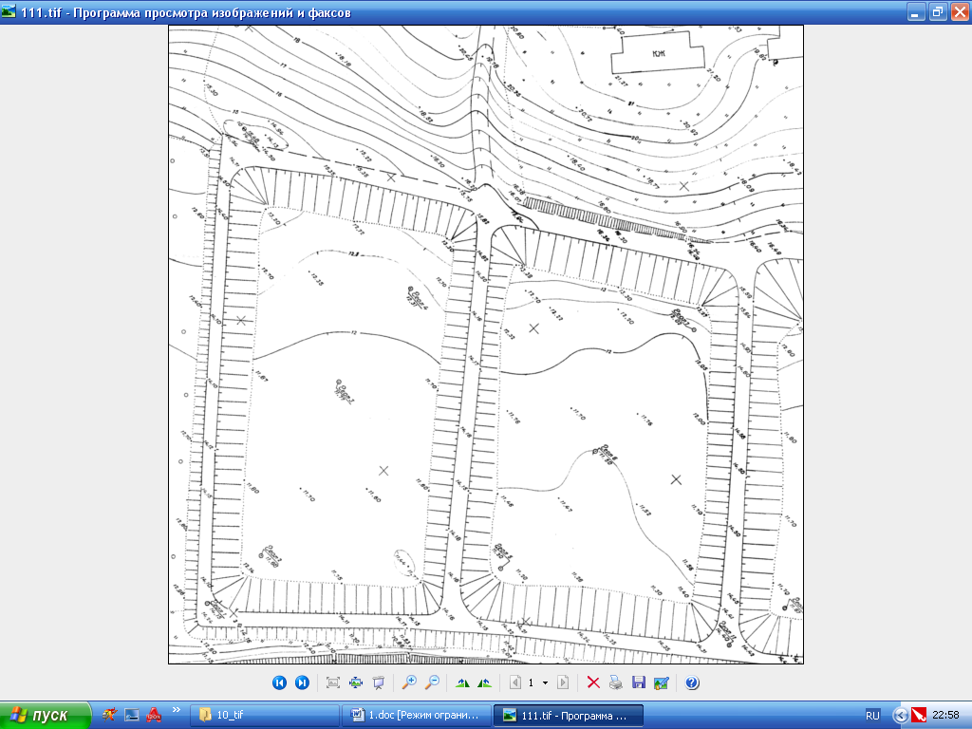

Рис 1. определение масштаба на топографической съемке.

Далее необходимо определить направление на север. Для этого нужно найти стрелку с обозначениями С и Ю или N и S и развернуть карту так, чтобы стрелка указывала вертикально вверх. Если такой на нет то за север принимается верх карты, за юг низ, восток – правая сторона, запад – левая. В данном случае указатель отсутствует.

Для определения высот используют цифры указанные на изолиния и отмеченные на карте точки с указанной высотой. Изолиния – это непрерывная линия на карте, объединяющая точки с одинаковой высотой. Высота указана только на основных изолиния обозначенных более толстыми линиями. Высота промежуточных изолиний определяется по количеству промежуточных изолиний между основными и высотам ближайших основных. Как правило изолинии указываются с определенным промежутком высот. На данной карте интервал между основными изолиниями – 1 м, между промежуточными 0,5 м, соответственно между двумя основными проходит одна промежуточная изолиния.

Таким образом используя топосьемку мы можем точно воссоздать рельеф заданной местности.

**2.2. Способы представления теплодинамических показателей атмосферы (построение розы ветров и графика среднемесячной (среднедневной) температуры).**

Роза ветров – диаграмма, представляющая режим ветра в данном месте (обычно по многолетним данным для месяца, сезона или года). Это кружок, от центра которого расходятся лучи по основным румбам (направлениям) горизонта. Внутри кружка цифрами указывается повторяемость штилей, а длины лучей пропорциональны повторяемостям ветров данного направления. Концы лучей обычно, но не всегда соединяют ломаной линией. Можно принять в расчет скорость ветра и умножить повторяемость каждого направления на среднюю скорость ветров этого направления, тогда произведения будут пропорциональны путям, пройденным воздухом при каждом из направлений ветра; их также можно выразить в процентах общей суммы и построить по ним.

Главная задача Розы Ветров - определить, с какой частотой движется воздушный поток ("Откуда") с какой стороны горизонта, и выявить "преобладающее направление ветра" (или "Господствующее").

Данные Розы ветров необходимы многим отраслям хозяйства страны. В Авиации специально располагают Взлётно-посадочную полосу (ВПП) вдоль Господствующего ветра (чтобы меньше было случаев "бокового ветра", при которых взлёт и посадка самолётов затруднены, экологам важно оценивать направление "шлейфа" переноса примесей от загрязняющих промышленных объектов, парковым работникам и лесоводам - для ориентации лесосек и оценки переноса семян и движения лесных пожаров, агрономам - для расчётов траекторий движения сельхозавиации над угодиями с учётом сноса химудобрений, градостроителям - для ориентации основных проспектов по отношению к Господствующему ветру (для южных городов - для улучшения проветривания, для северных - наоборот, уменьшения "продуваемости") и т.д. и т.п. Задач, решаемых с помощью Розы Ветров великое множество. Это говорит о большой пользе для хозяйства страны, приносимой Гидрометслужбой, даже лишь поэтому одному "ветровому" параметру атмосферы, не говоря уж о множестве других метеорологических параметров.

Таким образом, роза ветров — диаграмма, показывающая повторяемость ветров различных направлений для какого-либо пункта. теплодинамические показатели атмосферы являются важнейшими характеристиками погодных условий исследуемой местности.

2.4.Прогноз погоды. Природные явления.

Прогноз погоды — научно обоснованное предположение о будущем состоянии погоды в определённом пункте или регионе на определённый период времени. Составляется (разрабатывается) государственными или коммерческими метеорологическими службами на основе методов метеорологии.

Прежде всего погода зависит от того какой воздух в данный момент располагается над территорией наблюдения. Ниже даются характеристики воздушных масс, в зависимости от места формирования.

Географическая классификация воздушных масс

1. Арктический (антарктический)воздух формируется в высоких широтах, за северным и южным полярным кругами. Это мало запыленная, очень устойчивая прозрачная воздушная масса, с низкими температурами и большой относительной влажностью, создающей туманы и дымки. Может быть морским и континентальным
2. Континентальный - формируется в границах Европы и над Центральной Арктикой, зимой приносит ясную и морозную погоду, летом - резкое похолодание.
3. Полярный или умеренный воздух - формируется в умеренных широтах. Устойчивость его зависит от очага формирован и направления движения, в зависимости от места формирования так же может быть как морским, так и континентальным.
4. Морской воздух – район формирования - северная часть Атлантического океана, между Гренландией, Шпицбергеном и Кольским полуостровом. Сильно увлажняясь над океаном, морской воздух приносит зимой в Европу холодную и пасмурную погоду со снегом, а летом похолодание с ливнями.
5. Тропический воздух образуется в субтропиках, в т.н. зоне субтропических антициклонов, сильно прогревается в очагах формирования. Для морского тропического воздуха характерна большая абсолютная влажность и неустойчивость, для континентального - большой неустойчивость и жара.
6. Экваториальный воздух рождается в экваториальной зоне, характерен резко выраженными свойствами тропического воздуха.

**Раздел 3. Обработка данных геофизических исследований средствами ГИС**

**3.1 Моделирование 3D рельефа местности по заданной топографической съемке.**

Рельеф местности по заданной топографической съёмке моделируется в редакторе векторной и растровой графики AutoCAD 2008.

В первую очередь необходимо очертить все существующие на карте горизонтали. Для этого будем использовать Polyline (Полилиния) на панели Рисование в режиме Arc. Нажав на пиктограмму Полилиния выбираем первую точку, потом в строке состояний прописываем на английском Arc, по окончанию очерчивания замыкаем линию, прописав Close. Линии должны быть обязательно замкнутыми. Постройки и здания, обозначенные на топоплане, разрешается игнорировать

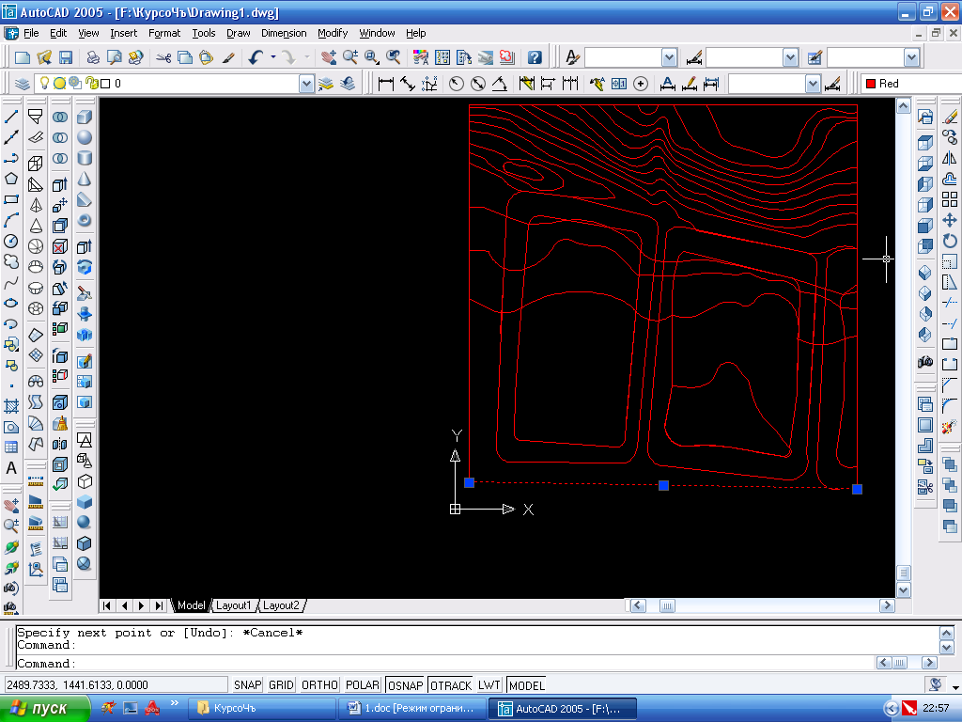

Рисунок 3.1- изображения после применения Polyline

Далее необходимо поднять имеющиеся очерченные горизонтали на высоты, указанные непосредственно на них. Для этого следует воспользоваться командой Move

С помощью команды Loft можно создавать новые тела или поверхности, задавая ряд поперечных сечений. Поперечные сечения определяют профиль (форму) результирующего тела или поверхности. Использовав команду Loft, из полученных поднятых линий можно получить готовый цельный рельеф. Формальный путь использования команды Loft: выбрать на панели команду->Enter->выбрать необходимое количество объектов, которые необходимо «отлофтить»->Enter-> в появившееся окне снова нажать->Enter. Далее, чтобы отлофченные части изображения не были как отдельные куски карты, их нужно объединить командой Union.

В ходе работы была создана 3d модель рельефа заданной местности в среде AutoCAD.На этапе выполнения были произведены следующие действия: обрисовка изолиний поверх заданной топосъемки; перемещение изолиний на соответствующие им высоты; применение команды лофт к этим линиям; объединение полученных фигур в одну общую фигуру.

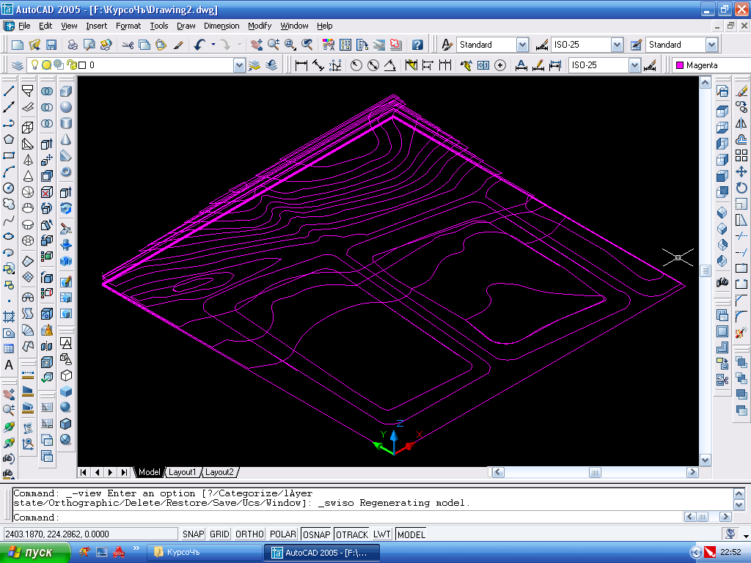

Рисунок 3.2- Трехмерное изображенте

**3.2 Построение схемы геологической структуры суши и акваторий в 3D модели рельефа заданной местности.**

Прежде, чем приступить к выполнению геологического разреза в среде AutoCAD, необходимо выбрать 5 точек для бурения скважин (с 0 по 4 включительно). Бурение скважин проводится для тщательного изучение пород, которые залегают в данной мести так как предполагается строительство сооружений. Необходимо определить с какой глубины находятся почвы отвечающие технологическим условиям проекта. Необходимо удостоверится, что строение сооружений вблизи реки будет надежным и безопасным. Поэтому, бурение будет проводится для определения диапазона грунтовых вод и наличии пустот для возможности ведения строительства на глубину 200м.

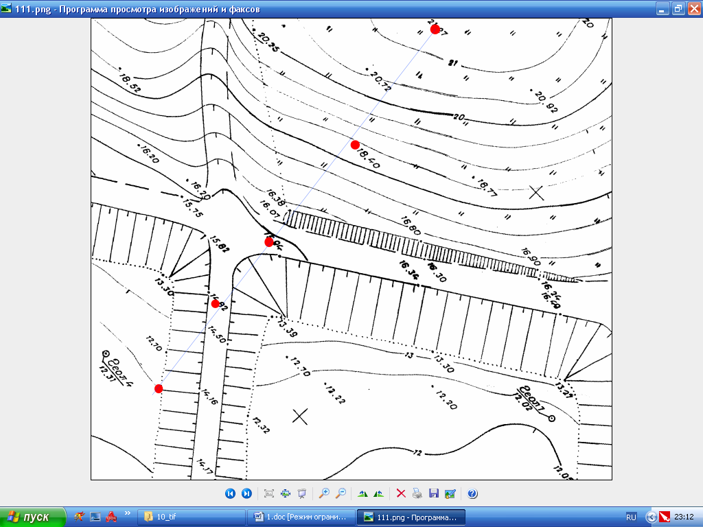

Рисунок 3.3 – Выбор 5 точек бурения на топоплане

Затем, в редакторе AutoCAD необходимо воспользоваться примитивом Line, который находится на панели инструментов. Расположив скважины на расстоянии, следует обозначить высотные характеристики каждого слоя почвы. Далее, соответствуя выбранным типам почв, следует залить каждый слой штриховкой Hetch. Полученный вид геологического разреза показан на рисунке 3.4

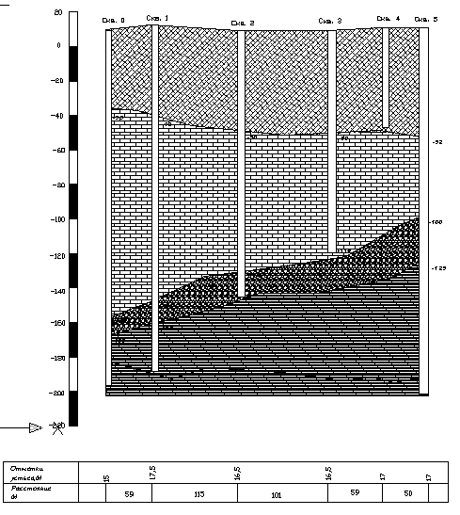

Рисунок 3.4 - Геологический разрез местности

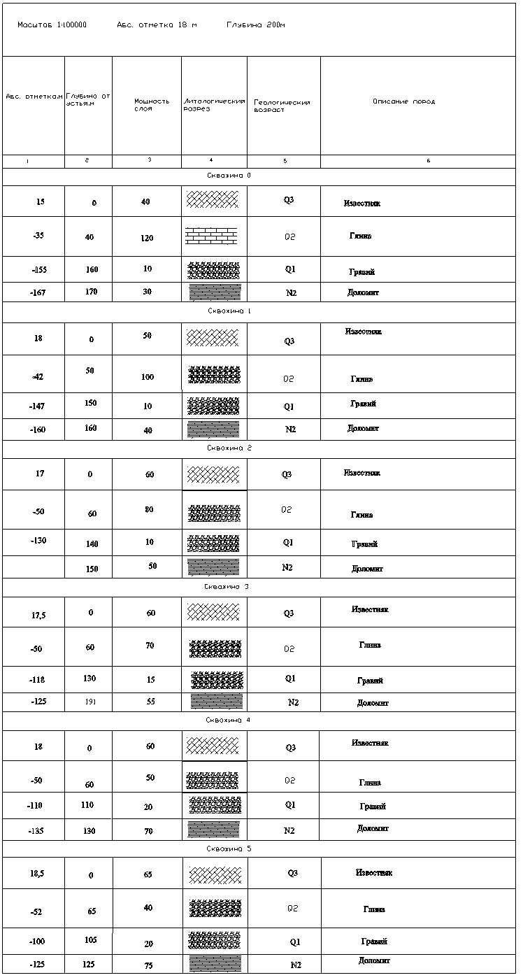

Рисунок 3.5 – Таблица описания пород

Таким образом, в данном разделе был выполнен геологический разрез, то есть сечение земной коры вертикальной плоскостью с изображением геологических пород. Данная

местность подходит для строительства проекта, а именно гидроэлектростанции.

**3.3. Создание розы ветров заданной местности, разработка и анализ графика среднемесячной (среднедневной) температуры для заданной местности.**

Что бы построить розу ветров заданной местности мы воспользуемся программным продуктом Microsoft Office Excel. . Для расчета розы ветров, после того как введены данные, необходимо по направлению ветра вычислить румбы горизонта: север, восток, юг, запад, северо-восток, юго-восток, юго-запад и северо-запад. Для этого будем использовать функцию «ЕСЛИ» через главное меню Формулы/ Вставить функцию/ в поле Категория выбираем Полный алфавитный перечень/ и найдя нужную функцию нажимаем ОК. В открывшемся диалоговом окне Аргументы функции заполняем нужные поля. Здесь, также, будем использовать еще функции И и ИЛИ, вызывая их аналогично функции ЕСЛИ.

|  |  |  |  |  |  |  |  |
| --- | --- | --- | --- | --- | --- | --- | --- |
| День | срок | уровень | темп.воды | темп.воздуха | напр.ветра | ск.ветра | направление |
| 1 | 3 | 494 | 25.6 | 20.5 | 90 | 3 | Запад |
| 9 | 496 | 25.5 | 24.6 | 315 | 4 | Северо-Восток |
| 15 | 495 | 26.3 | 26.4 | 290 | 4 | Восток |
| 21 | 493 | 25.8 | 24.3 | 225 | 3 | Юго-Восток |
| 2 | 3 | 492 | 25.6 | 23.5 | 200 | 3 | Юг |
| 9 | 494 | 25.7 | 25.1 | 290 | 1 | Восток |
| 15 | 493 | 26.3 | 26.5 | 290 | 6 | Восток |
| 21 | 493 | 25.7 | 25.0 | 270 | 3 | Восток |
| 3 | 3 | 492 | 25.7 | 21.4 | 90 | 4 | Запад |
| 9 | 492 | 25.7 | 25.4 | 0 | 0 | Север |
| 15 | 493 | 26.6 | 27.3 | 290 | 5 | Восток |
| 21 | 492 | 26.6 | 25.6 | 0 | 0 | Север |

Рисунок 3.6- исходные данные для Розы ветров

Затем были рассчитаны количества измерений направлений ветра относящихся к каждому румбу.

|  |  |
| --- | --- |
| Север | 24 |
| Северо-Восток | 8 |
| Восток | 29 |
| Юго-Восток | 1 |
| Юг | 5 |
| Юго-Запад | 1 |
| Запад | 47 |
| Северо-Запад | 9 |

Рисунок 3.7- Измерения

С помощью мастера диаграмм, на основе данных, изображенных на рисунке 3.7, была построена роза ветров.

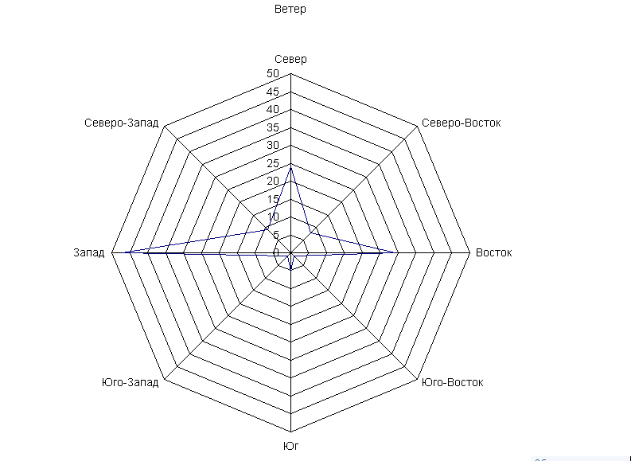

Рисунок 3.8- Роза ветров

Для построения графика среднемесячной температуры, после введения всех данных, которые представлены в Приложении A, нам нужно рассчитать по каждому дню среднее значение. Для этого используем функцию СРЗНАЧ, выделив соответствующие значения температуры воды и температуры воздуха. Далее с помощью мастера диаграмм/ График строим график на отдельном листе.

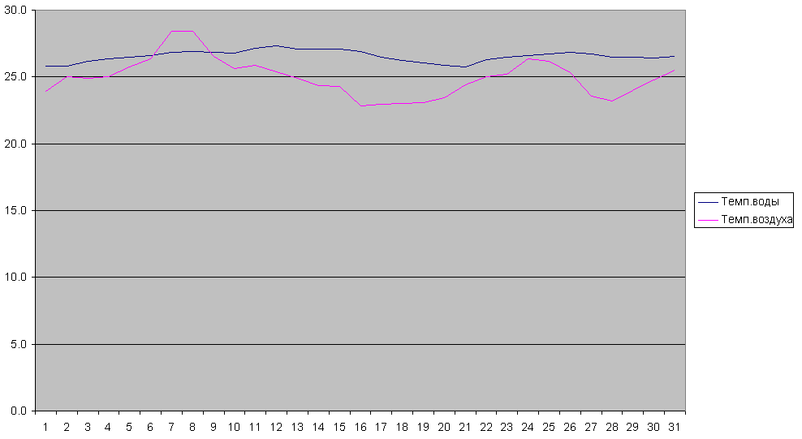

Рисунок 3.9 – График среднемесячной температуры и воздух

По данным измерений направления ветра заданной местности была построена роза ветров. Полученный график позволяет сделать вывод о том, что на данной местности преобладали ветра, дующие в западном направлении, сменяясь менее частыми – восточными. Исходя из графика среднемесячной температуры, температура воздуха, которая составляла от+24 увеличивалась к концу месяца до+27,а соответственно температура воды незначительно изменялась от+26 до+27, что характерно для 6 месяца года – июня.

* 1. **Оценка инженерной обстановке при наводнении.**

Наводнение – это значительное затопление местности в результате подъема уровня воды в реке, озере, водохранилище, вызываемое различными причинами, которое наносит большой материальный ущерб и приводит к человеческим жертвам.

Основными причинами наводнений являются: весеннее снеготаяние (половодье); выпадение ливневых или дождевых осадков (паводки); ветровой нагон воды; заторы льда на реках; прорыв плотин и ограждающих дамб; завалы рек при землетрясениях, горных обвалах или селевых потоках и т.п.

Задача 1. Объем водохранилища, ширина прорана , глубина воды перед плотиной (глубина прорана) , средняя скорость движения волны прорыва (попуска) . Определить параметры волны прорыва (пропуска) на расстоянии от плотины до объекта экономики при ее разрушении.

1. Время прохода волны прорыва (пропуска) на заданное расстояние до объекта R=125км:



2. Высота волны прорыва (пропуска):

Коэффициент m=0,05 при R=125км



3. Время опорожнения водохранилища**:**







4. Продолжительность прохождения волны прорыва:



Коэффициент 



Ответ: параметры волны прорыва (пропуска)

Высота волны прорыва (пропуска) *h=*10*м;*

Время подхода волны прорыва (пропуска) 

Время опорожнения водохранилища *Т=*0,48*(ч)*

Продолжительность прохождения волны прорыва *t=*2,4*(ч)*

Задача 2. В результате весеннего половодья произошел подъем воды в реке Сура, через которую наведен металлический мост. Близь реки расположен пос. Шепелевка, и недалеко от него имеется водохранилище с плотиной. После переполнения водохранилища и прорыва плотины через проран в ней с параметром в безразмерном виде  началось резкое увеличение уровня воды в р. Суре и гидропоток устремился к пос. Шепелевка. Известны высота уровня воды в верхнем бъефе плотины, удаление створа от плотины , гидравлический уклон водной поверхности воды , а также высота месторасположения объекта , максимальная высота затопления участка местности (поселка) по створу объекта  и высота прямоугольника, эквивалентному по площади смоченному периметру в створе объекта, . Объект экономики: здания – каркасные панельные; склады кирпичные; оборудование - сети КЭС: кабель подземный. В поселке 18 шт 1 этажных кирпичных домов, их подвалы земляные. В каждом доме проведены трубы газоснабжения. В поселке проходит дорога с гравийным покрытием без мостов. Определяем параметры волны порыва – высоту скорость и степень возможных разрушений на объекте и в посёлке.

Высота волны порыва:



Для ,  , находим , тогда



Скорость волны порыва:



Для ,  , находим , тогда



Время прихода гребня  и фронта волны порыва.

Определяем, что при ,  ,  будет 

Время (продолжительность) затопления территории объекта:



Коэффициент  находим  и отношении . Следовательно, при таких значениях коэффициент  найдём методом интерполяции:



Тогда 

Возможные разрушения волны прорыва находятся при  и 

Ответ: параметры волны прорыва (пропуска):











Степени возможных разрушений:

а) На объекте: здания получат средние затопления. Склады – сильное разрушение.

б) В поселке: дома, мост, дорога – сильное разрушение.

* 1. **Рассмотрение и расчет геофизических показателей заданного водного объекта.**

Прогнозные расчеты позволяют управлять поведением гидрогеологической системы бассейна под воздействием ожидаемых возбуждений для трех возможных крайних климатических случаев**:** если год будет засушливым, или дождливым, или будет соответствовать среднемноголетним условиям. Это позволяет путем многовариантных итераций определять время и объем подачи дополнительных вод в бассейн для каждого из трех указанных вероятных случаев.

Далее будут приведены параметры, необходимые для расчетов в таблице.

Исходные данные представлены в Таблице № 1. Все расчеты будут проводиться для года сильной водности (согласно варианту).

|  |  |  |  |
| --- | --- | --- | --- |
|  | Осадки | испарение | Забор воды |
| 1 квартал | 6 | 2 | 5 |
| 2 квартал | 5 | 3 | 2 |
| 3 квартал | 5 | 5 | 1 |
| 4 квартал | 7 | 3 | 6 |

Таблица 1-Исходные данные

|  |  |  |  |  |  |
| --- | --- | --- | --- | --- | --- |
|  | Осадки | испарение | Забор воды | Грунтовые воды | Поверх. Сток |
| 1 квартал | 6 | 2 | 5 | 6*0,5=3 | 6*0,3=1,8 |
| 2 квартал | 5 | 3 | 2 | 5*0,5=2,5 | 5*0,3=1,5 |
| 3 квартал | 5 | 5 | 1 | 5*0,5=2,5 | 5*0,3=1,5 |
| 4 квартал | 7 | 3 | 6 | 7*0,5=3,5 | 7*0,3=2,1 |

Таблица 2- расчет данных

Далее рассчитываем объем озера в каждом квартале

Объем озера = (осадки+грунтовые воды + поверхностный сток) – (испарение + забор воды):



Средний объем озера: 

В зависимости глубины озера от его объема находим, что при объеме озера приблизительно 4 куб.ед., шкала показывает глубину равную 13 см. Отсюда составляем пропорции:

1. 3,8ед.куб – 13 см

4ед.куб – х см

Х= (13*04)/3,8=13,7(см)

1. 4ед.куб– 13см

3ед.куб- х см

Х= (13*3)/4=9,8 (см)

1. 3ед.куб- 13см

3,6ед.куб- х см

Х= (13*3,6)/3= 15,6 (см)

Таким образом, объем озера в первом квартале был 3800 м3 , а во втором он же составил 4000 м3 . Отметка водомерной рейке на стационарном гидрологическом посту при этом оказалась на уровне 13,7 см, что по критерию оценки объема озера составляет величину близкую к оптимальному объему озера для потребления. Это означает, что необходимо потреблять воду в полном объеме. Объем воды заданного между вторым и третьим кварталами составил 3000 м3 . Уровень водомерной рейке в то же время принял значение 9,8 см. Данный показатель уровня воды отмечает, что это минимальный объем. Необходимо сократить подачи воды на технические и коммунальные нужды. Если есть возможность, то водообеспечивать город из других источников. В четвертом квартале объем составил 3600 м3 , такое изменение объема объясняется обильными осадками, а вследствие, большим количеством грунтовых вод и поверхностных стоков. Отметка на рейке зафиксировала уровень воды, который составил 15,6 см, что является оптимальным объемом. Данное обстоятельство подразумевает под собой, необходимость безостановочно обеспечивать город водой на технические и коммунальные нужды. В целом, в течение года объем воды в озера был стабильный.

**3.6 Русловые процессы – расчет по заданной местности****.**

Согласно заданию с использованием топографической съемки заданной местности делаем расчет по состоянию русла реки при данных условиях. Для этого при моделировании руслового процесса необходимо учитывать следующие его характеризующие физические величины: жидкий расход; твердый расход; ширина потока; средняя по сечению глубины пока; средний диаметр износа; гидравлическая крупность певерхостный уклон; динамическая скорость; начальная скорость влечений насосов средняя скорость потока и средняя расходная концентрация насосов.

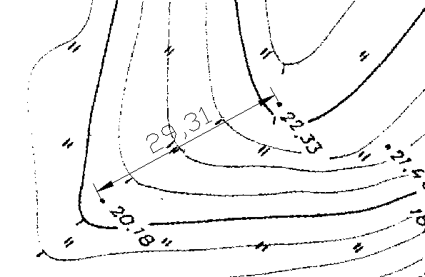

i=(22,33-20,18)/30=0.028 поверхностный уклон

h= (22,33+20,18)/2=79,2 средние по сечению глубины потока

C=1/3 неизвестная безразмерная постоянная

g=9,8 ускорение силы тяжести

D= 0.10 средний диаметр наноса

f=0.75 параметр, который берем произвольно из таблицы

a=1.65

A= 0.2

X=0.5

V=1.2 кинетический коэффициент вязкости

В стационарном процессе, когда нет ни размывов, ни отложений и поток транспортирует постоянное по длине и по времени количество наносов соответствующее его гидравлическим характеристикам твердый расход, определяется равенством:

Следующим этапом для расчета частицы мы используем формулу пропорциональную квадрату гидравлической крупности, где а - плотность наносов.f – поправочный коэффициент для мелких фракций:

По заданному условию нам дана формула средней скорости потока и средней расходной концентрации наносов:

Для того чтобы найти динамическую скорость, мы рассчитываем по формуле:

Начальную скорость влечений наносов можно рассчитать по формуле:

Таким образом, в данном подразделе были выведены значения основных физических характеристик для моделирования русловых процессов. Следует отметить, что они имеют большое значение, потому как данные процессы зависят от эрозионных процессов или русловых деформаций, связанных с русловой подвижностью. **Русловый процесс** играет не мало важную роль при проектировании и эксплуатации речных гидротехнических сооружений и мостов.

**3.7** **Создание связей между основной моделью рельефа местности и теплодинамическими показателями атмосферы.**

Гиперссылка — это свойство графического объекта ссылаться на другой рисунок, документ, электронную таблицу и любой другой файл, а также адрес страницы сети Интернет (URL), адрес электронной почты или вид текущего рисунка.

Создание связей создается для удобности просмотра графика температур и графика розы ветров. Мы создаем связь с 3D рельефом местности. Для этого необходимо начертить две любые фигуры из панели Modeling, затем Insert/Hyperlink, он предложит выбрать объект. Выбираем один из ранее нарисованных фигур, появляется диалоговое окно в котором указываем путь, где находится объект. Чтобы вызвать график нужно, зажав CTRL, нажать на соответствующую фигуру.

Таким образом в данном разделе был построен геологический разрез с легендой, роза ветров и графики среднемесячной температуры и воздуха, произведены расчеты по русловым процессам, а также созданы связи между основной моделью рельефа местности и теплодинамическими показателями атмосферы.

**Заключение**

В ходе данного курсового проекта были достигнуты основные цели данной работы, которыми являются моделирование 3D рельефа местности по заданной топографической съемке; создание розы ветров заданной местности; построение схемы геологической структуры суши и акваторий; расчет русловых процессов; расчет погодных условий; автоматизированное создание легенды модели рельефа местности и легенды схемы геологической структуры суши и акваторий; рассмотрение и расчет геофизических показателей водного объект; создание связей между основной моделью рельефа местности и теплодинамическими показателями атиосферы.

Бурное развитие геоинформатики порождает немало приложений, в которых используется та или иная цифровая модель рельефа (ЦМР) земной поверхности. Подавляющее число таких приложений, например, прогноз наводнений, обеспечение безопасности полетов, объемное представление карты на экране компьютера и т.п., требуют по возможности наиболее точных моделей. Зачастую требования по точности ЦМР можно удовлетворить, создавая модели на основе цифровых топографических карт соответствующего масштаба, содержащих информацию о рельефе в виде изолиний, отметок высот, отметок урезов воды и т.п. Процесс создания модели рельефа (в триангуляционном или матричном виде) по цифровым данным такого типа в настоящее время хорошо изучен, реализован во многих ГИС-пакетах. Однако очевидно, что качество и точность получаемой модели определяется качеством, точностью и особенностями представления исходных цифровых данных – изолиний, отметок высот и т.п.

**Список использованной литературы**

1. <http://steptime.ru/refs/17/8202.html>
2. <http://cps.ru/content/view/2499/58/>
3. <http://www.foxclub.ru/articles/index.php?id=48>
4. <http://referatmonster.ru/cat-agriculture/ref-32486/page-8.html>
5. <http://www.krugosvet.ru/articles/63/1006339/1006339a1.htm#1006339-L-105>
6. <http://geo.web.ru/db/msg.html?mid=1161637&uri=page12.html>
7. <http://www.dvgu.ru/meteo/book/Synoptic/Glava_7.pdf>
8. <http://www.bestreferat.ru/referat-88273.html>
9. <http://www.nerco.ru/index.php?page=60>
10. <http://www.rmnt.ru/docs/cat_sp/26220.details1.htm>
11. <http://lib.ru/NTL/STROIT/snip07.txt>
12. <http://www.bestreferat.ru/referat-74758.html>

Приложение А.

Исходные данные для построения розы ветров и графика среднемесячной температуры

|  |  |  |  |  |  |
| --- | --- | --- | --- | --- | --- |
| срок | уровень | температура воды | температура воздуха | направление ветра | скорость ветра |
| 3 | 493 | 8,5 | 4,6 | 270 | 6 |
| 9 | 490 | 8,5 | 4,5 | 290 | 4 |
| 15 | 492 | 8,1 | 5,3 | 270 | 3 |
| 21 | 493 | 8,1 | 5,4 | 340 | 5 |
| 3 | 494 | 8 | 5,4 | 290 | 5 |
| 9 | 494 | 8,4 | 5,2 | 290 | 7 |
| 15 | 493 | 8,5 | 5,3 | 270 | 3 |
| 21 | 495 | 8,3 | 5,5 | 180 | 2 |
| 3 | 490 | 8,3 | 1,9 | 90 | 1 |
| 9 | 490 | 7,9 | 4,8 | 90 | 3 |
| 15 | 490 | 9 | 9,8 | 180 | 5 |
| 21 | 490 | 8,8 | 6,6 | 160 | 3 |
| 3 | 487 | 8,6 | 6,2 | 160 | 3 |
| 9 | 488 | 8,5 | 9,3 | 180 | 4 |
| 15 | 491 | 9,2 | 13,1 | 180 | 2 |
| 21 | 492 | 9,1 | 9 | 135 | 3 |
| 3 | 492 | 9 | 8 | 180 | 4 |
| 9 | 490 | 8,6 | 5,6 | 70 | 4 |
| 15 | 490 | 8,7 | 6,8 | 315 | 8 |
| 21 | 493 | 8,7 | 7,5 | 360 | 9 |
| 3 | 493 | 8,7 | 5,5 | 45 | 5 |
| 9 | 490 | 8,7 | 4,9 | 20 | 5 |
| 15 | 493 | 8,8 | 9,9 | 45 | 4 |
| 21 | 490 | 8,7 | 7,6 | 0 | 0 |
| 3 | 490 | 8,6 | 3,8 | 90 | 2 |
| 9 | 491 | 8,2 | 5,2 | 90 | 2 |
| 15 | 491 | 9,5 | 11,2 | 290 | 2 |
| 21 | 493 | 9,2 | 8,1 | 70 | 2 |
| 3 | 496 | 9 | 3,7 | 0 | 0 |
| 9 | 496 | 8,8 | 5,5 | 90 | 2 |
| 15 | 498 | 9,4 | 10,6 | 270 | 3 |
| 21 | 497 | 9,2 | 8,8 | 0 | 0 |
| 3 | 499 | 9,1 | 5,3 | 90 | 3 |
| 9 | 500 | 9,4 | 8,1 | 0 | 0 |
| 15 | 503 | 9,8 | 12,9 | 225 | 4 |
| 21 | 502 | 9,6 | 10,9 | 45 | 2 |
| 3 | 502 | 9,5 | 9,7 | 315 | 1 |
| 9 | 502 | 9,6 | 9,7 | 0 | 0 |
| 15 | 503 | 10,1 | 11,6 | 290 | 2 |
| 21 | 500 | 9,7 | 9,7 | 0 | 0 |
| 3 | 500 | 9,8 | 7,5 | 0 | 0 |
| 9 | 499 | 9,7 | 8,3 | 0 | 0 |
| 15 | 500 | 10,2 | 11,6 | 315 | 5 |
| 21 | 498 | 10 | 11,4 | 70 | 2 |
| 3 | 502 | 9,8 | 9,4 | 315 | 3 |
| 9 | 498 | 10,1 | 7,9 | 0 | 0 |
| 15 | 497 | 10,1 | 8,8 | 290 | 3 |
| 21 | 496 | 10 | 9,1 | 225 | 4 |
| 3 | 497 | 10 | 8,8 | 180 | 6 |
| 9 | 500 | 9,9 | 9,5 | 180 | 3 |
| 15 | 499 | 10,1 | 10,5 | 180 | 6 |
| 21 | 497 | 10,1 | 9,5 | 180 | 3 |
| 3 | 496 | 10 | 8,9 | 180 | 1 |
| 9 | 495 | 9,8 | 8,8 | 70 | 1 |
| 15 | 496 | 10,5 | 13 | 200 | 5 |
| 21 | 496 | 10,1 | 9,3 | 315 | 2 |
| 3 | 496 | 10,1 | 7,6 | 90 | 1 |
| 9 | 496 | 10,1 | 8,9 | 0 | 0 |
| 15 | 495 | 10,4 | 11,5 | 270 | 4 |
| 21 | 494 | 10,2 | 9,8 | 270 | 2 |
| 3 | 493 | 10,1 | 9,3 | 270 | 3 |
| 9 | 491 | 10,5 | 9,2 | 225 | 3 |
| 15 | 495 | 11,2 | 10,2 | 290 | 5 |
| 21 | 491 | 10,7 | 9,1 | 45 | 3 |
| 3 | 487 | 10,5 | 3,9 | 70 | 1 |
| 9 | 493 | 10,1 | 5,5 | 70 | 1 |
| 15 | 491 | 11 | 8,7 | 315 | 3 |
| 21 | 493 | 10,8 | 6,9 | 180 | 2 |
| 3 | 492 | 10,6 | 5,4 | 180 | 1 |
| 9 | 492 | 10,1 | 8 | 180 | 6 |
| 15 | 489 | 10,6 | 10,6 | 180 | 8 |
| 21 | 494 | 10,4 | 8,3 | 180 | 6 |
| 3 | 488 | 10,2 | 7,5 | 160 | 4 |
| 9 | 492 | 10,2 | 9,3 | 180 | 2 |
| 15 | 492 | 11 | 15,3 | 180 | 3 |
| 21 | 492 | 10,6 | 11,1 | 160 | 3 |
| 3 | 495 | 10,5 | 7,8 | 101 | 2 |
| 9 | 496 | 10,4 | 10,8 | 90 | 1 |
| 15 | 499 | 10,9 | 17,8 | 180 | 10 |
| 21 | 496 | 10,7 | 12,9 | 180 | 5 |
| 3 | 498 | 10,5 | 7,8 | 90 | 3 |
| 9 | 499 | 10,4 | 11,1 | 90 | 2 |
| 15 | 498 | 10,9 | 20,2 | 160 | 5 |
| 21 | 499 | 10,7 | 14,7 | 160 | 1 |
| 3 | 500 | 10,6 | 15,1 | 180 | 6 |
| 9 | 500 | 10,6 | 18,7 | 160 | 4 |
| 15 | 500 | 11 | 20,9 | 160 | 9 |
| 21 | 501 | 10,8 | 17,7 | 180 | 10 |
| 3 | 503 | 10,6 | 13,7 | 180 | 6 |
| 9 | 500 | 10,5 | 12,8 | 180 | 7 |
| 15 | 500 | 11,1 | 13,6 | 180 | 8 |
| 21 | 497 | 10,6 | 11 | 180 | 3 |
| 3 | 500 | 10,7 | 9,8 | 90 | 1 |
| 9 | 497 | 10,7 | 11,2 | 70 | 2 |
| 15 | 499 | 11,3 | 16,3 | 315 | 3 |
| 21 | 494 | 11,3 | 13,2 | 135 | 1 |
| 3 | 494 | 11 | 9,5 | 101 | 2 |
| 9 | 496 | 11,2 | 16,7 | 160 | 3 |
| 15 | 499 | 11,3 | 18,2 | 135 | 3 |
| 21 | 498 | 11,1 | 13 | 90 | 5 |
| 3 | 496 | 11 | 11,9 | 180 | 3 |
| 9 | 498 | 11 | 13,7 | 180 | 2 |
| 15 | 499 | 12 | 16,5 | 225 | 7 |
| 21 | 496 | 11,8 | 11 | 0 | 0 |
| 3 | 495 | 11,6 | 9,5 | 90 | 2 |
| 9 | 494 | 11,5 | 11,4 | 70 | 3 |
| 15 | 497 | 12,2 | 17,8 | 225 | 4 |
| 21 | 494 | 11,8 | 12,5 | 90 | 2 |
| 3 | 496 | 11,6 | 8,6 | 90 | 1 |
| 9 | 492 | 11,8 | 8 | 315 | 1 |
| 15 | 499 | 12,8 | 13,4 | 340 | 5 |
| 21 | 499 | 12,8 | 18,4 | 135 | 7 |
| 3 | 507 | 12,6 | 19,1 | 135 | 5 |
| 9 | 499 | 12 | 14,2 | 270 | 1 |
| 15 | 494 | 12,4 | 16,8 | 290 | 3 |
| 21 | 493 | 12,1 | 15 | 0 | 0 |
| 3 | 503 | 12,2 | 22,8 | 135 | 7 |
| 9 | 502 | 11,6 | 13,9 | 225 | 7 |
| 15 | 495 | 12,2 | 13 | 270 | 6 |
| 21 | 502 | 12 | 10,9 | 180 | 6 |
| 3 | 495 | 11,7 | 11,5 | 200 | 7 |
| 9 | 498 | 11,6 | 12,1 | 250 | 4 |
| 15 | 496 | 12,5 | 14 | 290 | 2 |
| 21 | 491 | 12,3 | 11,2 | 90 | 2 |